**МУНИЦИПАЛЬНОЕ БЮДЖЕТНОЕ ДОШКОЛЬНОЕ ОБРАЗОВАТЕЛЬНОЕ**

**УЧРЕЖДЕНИЕ**

**«ДЕТСКИЙ САД «ТЕРЕМОК» ПГТ. ГВАРДЕЙСКОЕ»**

**СИМФЕРОПОЛЬСКОГО РАЙОНА РЕСПУБЛИКИ КРЫМ**

**Беседа «Крым – Россия – навсегда!»**

**Средняя группа**

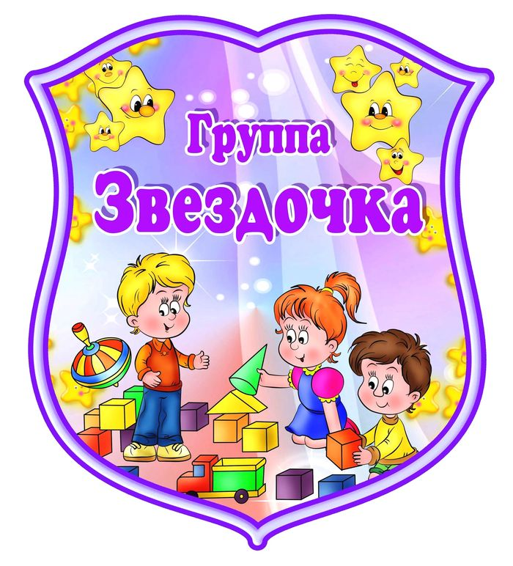

**Воспитатель: Захарчук А.А.**

**2020г**

**Беседа в средней группе**

**Тема: *«Крым и Россия - навсегда!»***

**Задачи**: формирование и развитие чувства патриотизма; познакомить детей с новым для них праздником; развивать у детей интерес к событиям происходящим в Крыму.

**Ход беседы**

- Сегодня наше занятие я хочу начать с прочтения стихотворения. Послушайте внимательно.

Этот край чудесный, там, где синь небес,

Голубое море и зеленый лес,

Ручеек звенящий и веселый гром,

Это запах хлеба, это отчий дом

Родина родная наша сторона,

Ты на всей планете лучшая страна.

- О чем это стихотворение? Как называется страна, в которой мы живем, наша Родина?

- Россия – большая страна, наша большая родина.

- А как называется наша маленькая родина, наш родной край?

- А вы живете в каком селе?

- Ребята, сегодня у нас будет не простое занятие, а праздничное, так как у нас скоро состоится празднование радостного события, которое произошло 6 лет назад.

- 6 лет назад наш родной, дорогой нашему сердцу полуостров Крым воссоединился с великой и могучей державой – Россией! Теперь Крым и Россия навсегда едины, как одно целое, необъятное, большое государство. И теперь в календаре добавился еще один праздничный день это 18 марта, день воссоединения Крыма с Россией.

- Ребята, наши крымские города очень красивые, они не большие, но очень уютные. В Крыму есть самый главный город – столица нашего полуострова – г. Симферополь

- У России тоже есть самый главный город – Москва. Москва древний и прекрасный город.

- У каждой страны и государства есть свой флаг, герб и гимн. Вот посмотрите это флаг Российской Федерации. Какие цвета на флаге?

Три полоски флага –это неспроста:

Белая полоска –мир и чистота,

Синяя полоска – это цвет небес,

Куполов нарядных, радости, чудес,

Красная полоска – подвиги солдат,

Что свою Отчизну от врагов хранят.

Он страны великой самый главный знак –

Доблестный трехцветный наш российский флаг!

- Это герб Российской Федерации. Что изображено на гербе России? *(Ответы детей: Двуглавый орел)*.

У России величавой

На гербе орел двуглавый,

Чтоб на запад и восток

Он смотреть бы сразу мог.

Сильный, мудрый он и гордый

Он – России дух свободный!

- А теперь давайте послушаем гимн России, гимн это главная песня страны и её нужно слушать стоя в знак уважения *(дети прослушивают аудиозапись гимна России)*

- Крым является республикой, и у Крыма тоже есть свой флаг. Государственный флаг республики Крым, как и флаг России, тоже трехцветный.

Красный цвет – это трагические страницы истории нашего полуострова.

Синий – надежда на светлое будущее.

А основной, посредине белый фон – чистая страница, на которой пишется современная история Крыма.

Также есть герб Крыма. А кто знает, что изображено на гербе Крыма? На гербе Крыма изображен серебряный грифон, держащий в правой лапе раскрытую раковину с голубой жемчужиной. Это как символ хранителя и защитника республики Крым.

И конечно же у Крыма есть главная песня – гимн *(дети прослушивают аудиозапись гимна Крыма)*

Самое родное место на земном шаре для каждого из нас – это Крым. Здесь живут наши

родители, друзья, здесь родились вы сами. Крым – удивительный и сказочный. Со словом *«Крым»* люди связывают жаркое солнце, теплое море, манящие к себе горы, яркие солнечные краски великолепной крымской природы.

С глубокой древности Крымский полуостров привлекает людей мягким климатом, прекрасным сочетанием степей, долин, моря, гор, богатым растительным и животным миром. Люди со всех уголков мира хотят побывать здесь. Крымская земля небольшая, но она с радостью принимает гостей, потому что ее хозяева – гостеприимные люди – украинцы, русские, крымские татары

Посмотрите на картинки.

На них изображены россияне, украинцы, крымские татары. Посмотрите как они нарядно одеты? Как можно сказать об одежде наших гостей? Ответы детей *(яркие,красочные,вышитые)* .Наши гости одеты в национальную одежду, у каждого народа одежда своя.

- Сейчас у нас какое время года? (весна, а значит и праздник у нас весенний, а ещё его называют Крымской весной.

Да здравствует, моя Россия!

Звучит над крымскою землей.

Ликует с Крымом вся Россия,

Ура! Вернулись мы домой!

Да здравствует, моя Россия!

Звучит, как эхо над страной.

Мы долго ждали этот праздник,

чтоб стал он *«Крымскою весной!»*

- Подведя итог нашего занятия, я хочу сказать, что все крымчане очень хотели присоединиться к России. И эта большая и могучая страна нам не отказала. Этот день присоединения останется в памяти всего крымского народа. И теперь Крым и Россия вместе!